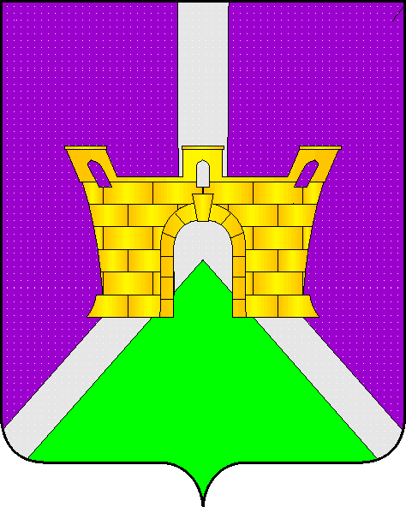
Совет Вимовского сельского поселения
Усть-Лабинского района

Р Е Ш Е Н И Е

«11» марта 2013 г. № 3
п. Вимовец Протокол № 45

Об утверждении победителя конкурса «Лучший орган территориального общественного самоуправления» Вимовского сельского поселения Усть-Лабинского района

В целях реализации статьи 27 Федерального закона от 6 октября 2003 года № 131-ФЗ «Об общих принципах организации местного самоуправления в Российской Федерации», привлечения граждан для самостоятельного и под свою ответственность осуществления собственных инициатив по вопросам местного значения, распространения положительного опыта работы территориального общественного самоуправления в Краснодарском крае, в соответствии с постановлением Законодательного Собрания Краснодарского края от 28 февраля 2007 года № 2936-П «О краевом конкурсе на звание
«Лучший орган территориального общественного самоуправления» Совет Вимовского сельского поселения Усть-Лабинского района р е ш и л:
1. Признать победителем конкурса на звание «Лучший орган территориального общественного самоуправления» в Вимовском сельском поселении Усть-Лабинского района - ТОС № 1 - председатель комитета Зайцева Людмила Германовна.
2. Настоящее решение вступает в силу со дня его подписания.

Глава Вимовского сельского поселения
Усть-Лабинского района А.С. Соловьев

